Návody na přírodovědná zkoumání

Jednostranně vytiskněte, rozstříhejte a předejte žákům v obálce v případě, že nebudou moci na postup přijít sami.

1. **Pozorování polních ptáků**

Postup pro výzkumnou otázku: **Jaké druhy polních ptáků můžeme pozorovat na různých plochách v zemědělské krajině?**

1. 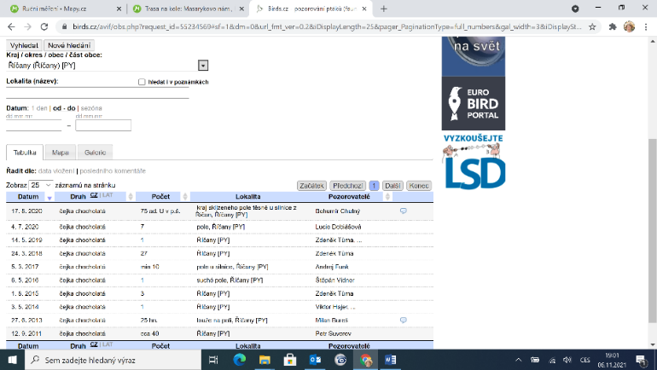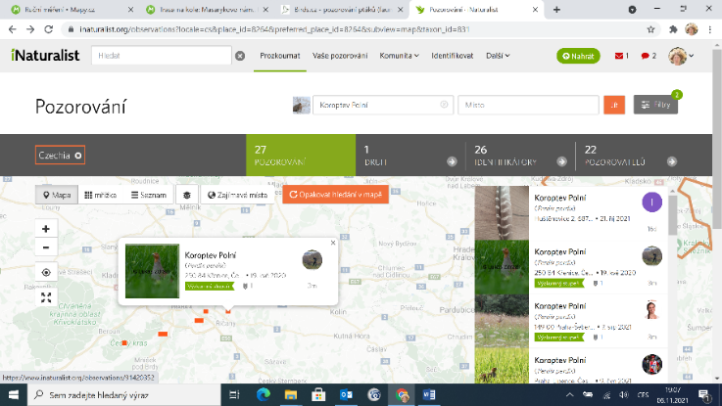Zjistěte, jaké druhy polních ptáků se v okolí vybrané trasy pravděpodobně vyskytují. Využijte k tomu databázi iNaturalist.org a avif.
2. V atlasu ptáků si před pozorováním vyhledejte dříve běžné polní druhy a zaměřte se na jejich poznávací znaky, charakteristiku letu a siluetu.

Ujistěte se, že poznáte tyto druhy:

koroptev polní, bažant polní, křepelka obecná, čejka chocholatá

pěvci: skřivan polní, strnad obecný, stehlík obecný, konopka obecná, ťuhýk obecný

dravci: poštolka obecná, káně lesní

1. Na zvoleném místě nehybně pozorujte min. 10 minut nejlépe v úkrytu (např. za keřem). Pozorované druhy zapisujte do tabulky, fotografujte, případně nahrávejte zvukové projevy.
2. Projděte zvolené místo a hledejte pírka, případně jiné pobytové stopy (vývržky apod.).
3. Pozorování opakujte po stejný čas na jiném místě (např. na poli s větší/menší plochou, s remízky/bez remízků, s výsadbou stromů podél cesty apod., sousedící s loukou).
4. Vaše nahrávky porovnejte s profesionální nahrávkou, např. s využitím aplikace Birder.ai, eBird nebo Atlas hlasů ptáků. Fotografie nebo nahrávky nahrajte do databáze iNaturalist, která vám také usnadní určení.

Lokality popište (přítomnost stromů, křovin, remízků). K pozorovanému druhu zapište, jak jste ho poznali, případně číslo fotky/nahrávky.

Datum:

|  |  |  |  |  |
| --- | --- | --- | --- | --- |
| Druh | Lokalita 1: | Lokalita 2: | Lokalita 3: | Lokalita 4: |
| http://www.phylopic.org/assets/images/submissions/4249a198-4b12-4878-a89b-699e47e95803.128.pngčejka chocholatá |  |  |  |  |
| http://www.phylopic.org/assets/images/submissions/cb1f00e7-0f74-43f0-89b0-7c1b8ed8e365.thumb.pngkoroptev polní |  |  |  |  |
| http://www.phylopic.org/assets/images/submissions/545dd922-dde1-46f6-a6b0-e5b9dca73232.128.pngbažant obecný |  |  |  |  |
| http://www.phylopic.org/assets/images/submissions/9db60762-6b38-475e-a013-a9e7b71bc46a.128.pngpoštolka obecná |  |  |  |  |
| http://www.phylopic.org/assets/images/submissions/ffc0b03a-9606-4d5a-9b2e-4eda2d63c85b.thumb.pngkáně lesní |  |  |  |  |
| http://www.phylopic.org/assets/images/submissions/784ed1b5-0217-421c-8397-289c7cbb472a.thumb.pngskřivan polní |  |  |  |  |
| strnad obecný http://www.phylopic.org/assets/images/submissions/fb0ae249-66cc-4fce-b668-22ffabcb6bdc.thumb.png |  |  |  |  |
| hýl obecný |  |  |  |  |
| U:\OBOROVÝ MENTORING\KA3\ptáci\obrázky_ptáků\zvonek zelený.jpgzvonek obecný |  |  |  |  |
| stehlík obecný |  |  |  |  |
| sýkora koňadra |  |  |  |  |
| sýkora modřinka |  |  |  |  |
| pěnkava obecná |  |  |  |  |

Pro poznávání pěvců můžete využít záznamový arch Ptačí hodinka: <https://ptacihodinka.birdlife.cz/wp-content/uploads/2021/10/Letak_hodinka_2022-web.pdf>

Formulujte závěr: kteří ptáci byli hojní/vzácní a proč.

Zdroje obrázků siluet:

Pokud není uvedeno jinak, autoři nejsou jmenováni a dílo je pod volnou licencí (http://phylopic.org/).

Ostatní kresby – archiv Muzea Říčany.

1. **Pozorování a odchyt motýlů**

Postup pro výzkumnou otázku: **Které druhy polních motýlů můžeme pozorovat na různých plochách v zemědělské krajině?**

1. Z dostupných zdrojů (monitorovací zpráva v místním muzeu, databáze iNaturalist) zjistěte druhy motýlů, které můžete v místě očekávat.

2. Pro očekávané druhy vyhledejte oblíbené živné rostliny housenek i dospělců v publikaci Moje motýlí zahrada. Při plánování trasy a zastávek pro pozorování zohledňujte, zda druh vyhledává např. pole s řepkou, nebo vlhkou louku s krvavcem.

3. Motýly fotografujte v klidu na květech, rozpoznávací znaky jsou na rubu křídel (např. pro modrásky nebo okáče).

4. Motýly odchytávejte síťkou, kterou rychle pohybujte, abyste motýla znehybnili. Opatrně ho přendejte do pozorovací síťky, určete a vypusťte.

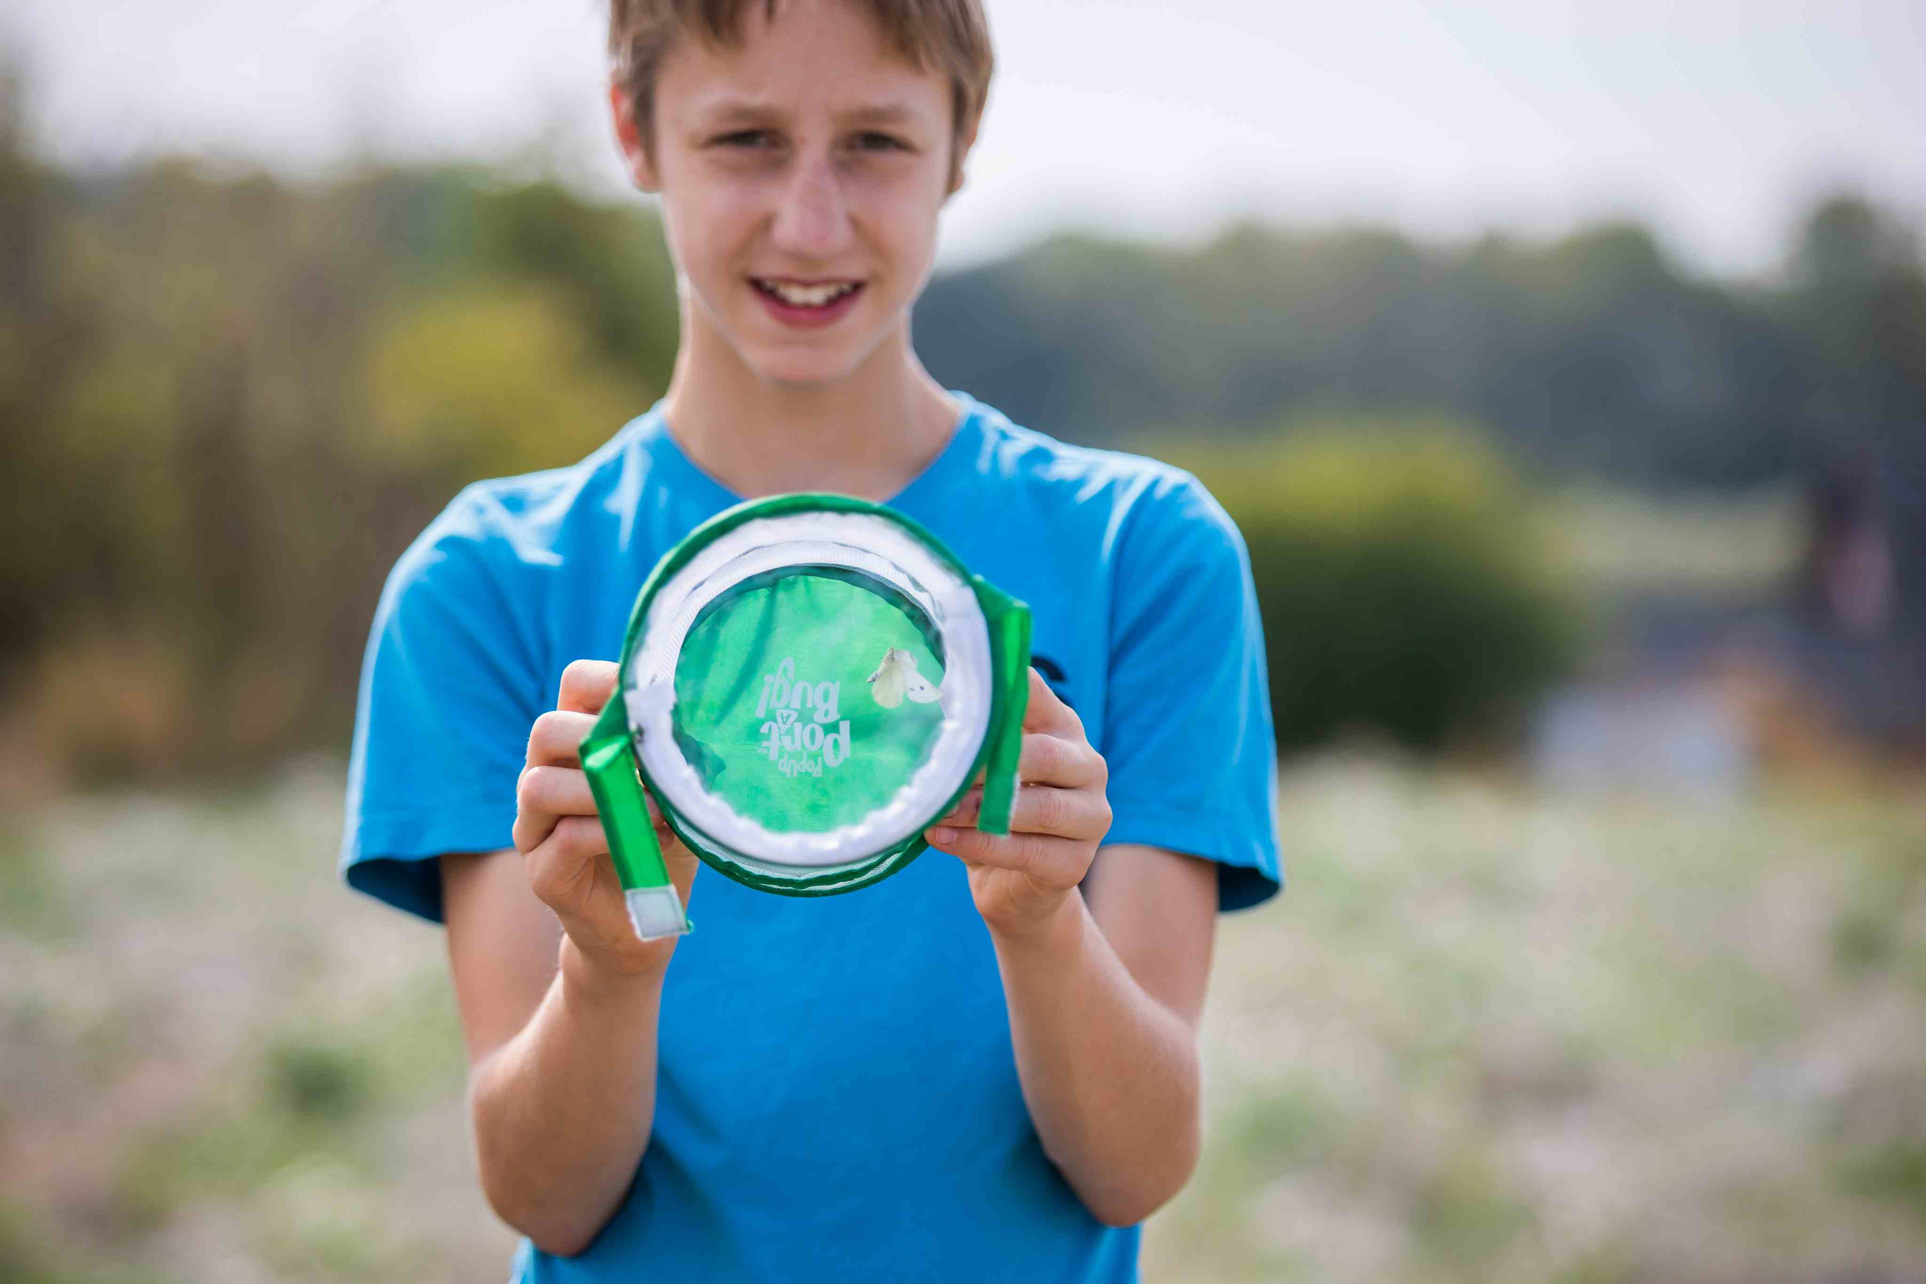

5. Housenky můžete vyhledat pomocí smýkačky. Pokud jste si jistí živnou rostlinou, můžete se pokusit chovat je v chovné síťce do zakuklení.

6. Formulujte závěr: které druhy motýlů jsou hojné a proč a které jsou velmi vzácné nebo chybí.

Na Říčansku můžete očekávat výskyt těchto druhů a skupin:

**pole s řepkou:** bělásek řepkový, bělásek řepový, bělásek zelný;

**ruderály a přehnojené louky se šťovíkem:** ohniváček černočerný;

**přehnojené okraje polí s kopřivami:** babočka kopřivová, babočka paví oko, babočka admirál;

**louky:** okáči, modrásci, babočky, soumračníci, zelenáčci;

**podmáčené louky:** modrásek bahenní (vzácně), perleťovec malý, perleťovec kopřivový.

Doporučená literatura:

Elke Scharzer: Moje motýlí zahrada. Grada 2020

Jan Macek (ed.): Denní motýli. Academia 2015

1. **Schopnost půdy zadržet vodu**

Postup pro výzkumnou otázku: **Liší se pole s různými vlastníky/polní kulturou schopností zadržet vodu?**

1. Předem si vyberte dvojice polí, které se liší právě jen tím, co vás zajímá – např. na obou se pěstuje obilí, ale mají jiné hospodařící zemědělce.

2. Proveďte na několika místech na každém poli vsakovací zkoušku a její výsledky zaznamenejte do tabulky. Na stejnou plochu např. 25 × 25 cm vylejte pozvolna stejné množství vody (např. 2dcl) a měřte čas, za jak dlouho se vsákne. Plochu si ohraničte drátem, špejlemi apod.

3. Pomocí lopatky prozkoumejte půdní profil. Zapište si: Jsou v půdě kořeny obilí nebo jiných rostlin? Jak hluboko sahají? Jsou v půdě chodbičky od žížal? Našli jsme tam žížaly?

4. Na výpravě se pokuste kontaktovat místní a zeptat se jich na hospodaření na daných pozemcích, které se zadržováním vody souvisejí – např.: Jsou pole hnojena kravským nebo koňským hnojem, nebo umělými hnojivy? Pěstuje se na nich na podzim zelené hnojivo? Pozorovali jste zde splach ornice po silných deštích?

5. Formulujte závěr. Vysvětlete, jaké pole lépe vsakuje dešťovou vodu.

Návrh tabulky:

|  |  |  |  |  |  |  |
| --- | --- | --- | --- | --- | --- | --- |
|  | Vsakovací zkouška | Čas vsaku (s) | Kořeny rostlin (ano/ne) a hloubka (cm) | Chodbičky žížal (ano/ne) a hloubka (cm) | Počet žížal | Počet jiných živočichů |
| Lokalita 1 | 1 |  |  |  |  |  |
|  | 2 |  |  |  |  |  |
|  | 3 |  |  |  |  |  |
| Lokalita 2 | 1 |  |  |  |  |  |
|  | 2 |  |  |  |  |  |
|  | 3 |  |  |  |  |  |

**d) Obnova polních cest**

Postup pro výzkumnou otázku: **Jsou dnes v krajině rozeznatelné některé cesty, které tu vedly před rokem 1950? Jsou některé polní cesty obnoveny?**

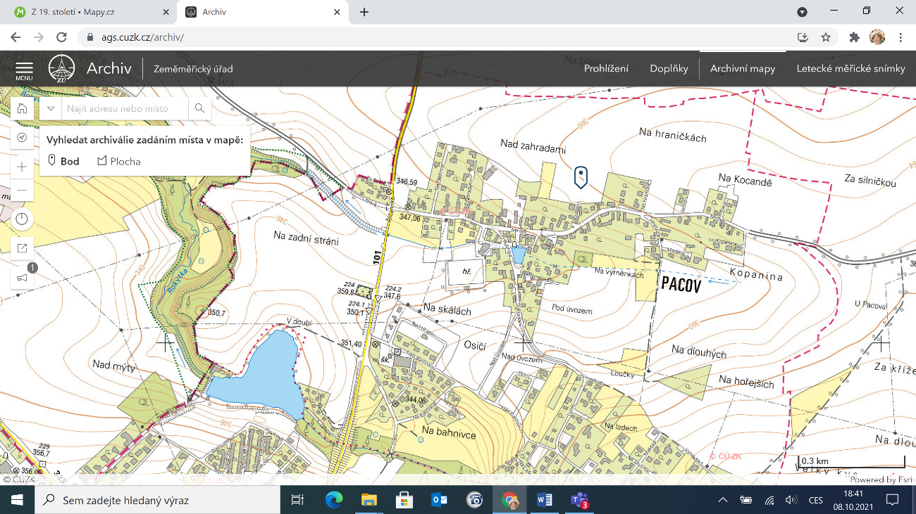1. Identifikujeme polní cesty v základní mapě na webu ags.cuzk.cz:

* cesta spojující silnici č. 101 s nádrží (V Doubí),
* cesta spojující Radošovice (Na Ladech) a Pacov (Na Výměnkách) (přes Loučky),
* cesta s alejí směrem k Březí.

Nalezené cesty zakreslíme do současného leteckého snímku.

2. Hledáme ve starších mapách – stabilním katastru a v leteckých snímcích z 50 let:

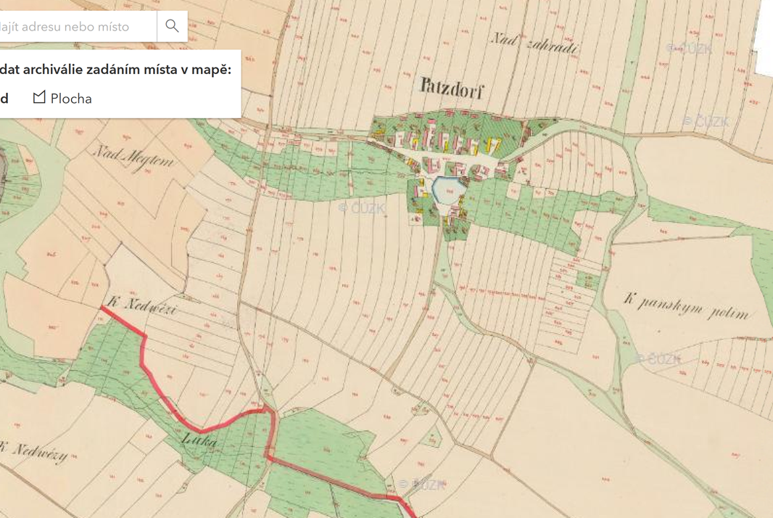

Mapa stabilního katastru (1841) – zdroj: CUZK (archiv Muzea Říčany)

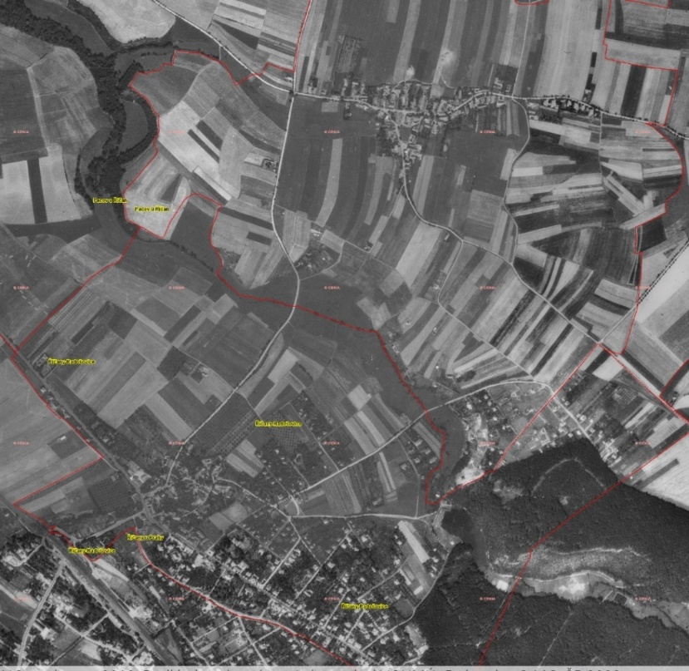

Letecká ortofotomapa (50. léta 20. století) – zdroj: CUZK (archiv Muzea Říčany)

Nalezené cesty doplníme do současného leteckého snímku.

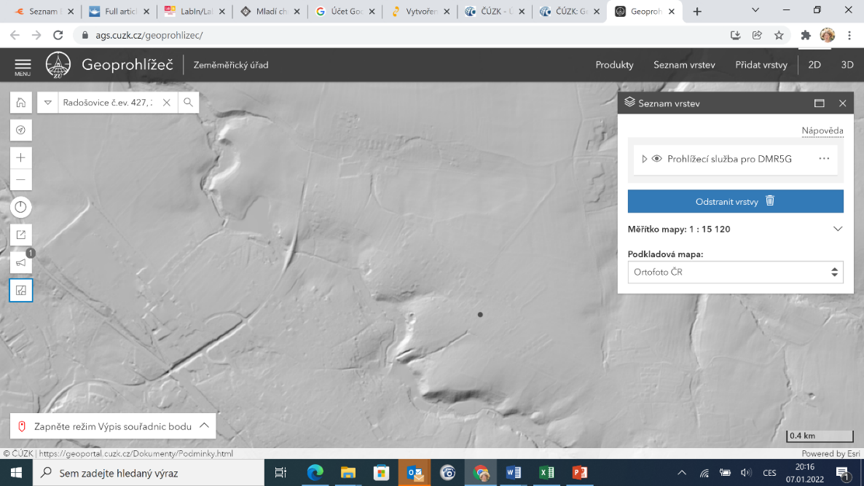3. S hledáním starých cest nám může pomoci také digitální model terénu, který je vytvořen na základě snímků z lidaru (modelování terénu na základě odrazů laserového paprsku). Na snímku níže jsou polní cesty méně zřetelné, ale dobře se ukazuje zahloubená cesta lesem (od Strašína ke starému koupadlu u Rokytky).

zdroj: CUZK

4. S vytištěným (nebo digitálním) leteckým snímkem vyrazíme do terénu.

Všímáme si pozůstatků starých cest – nerovností terénu, samostatně stojících stromů v polích, pásů křovin apod.

Tyto prvky vyfoťte a zakreslete do mapy.